[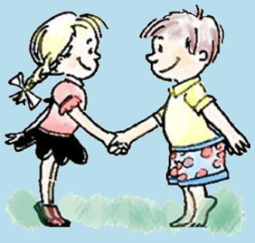](http://www.grundschule-westerwiehe.de/westerwiehe/randstunde/randstunde.htm)**begrüßen**

**Hallo!**

**Guten Tag!**

**Guten Morgen!**

**Hi!**

[**www.eegitimim.com**](http://www.eegitimim.com/)

**Guten Abend!****nd!**

**Grüß Gott!**

**Wie heißt du / Wie ist dein Name?** Ich heiße……… / Mein Name ist………

**Wie geht es dir?** Mir geht es gut / nicht gut / so lala.

**Woher kommst du?** Ich komme aus ………

**Wie alt bist du?**  Ich bin ……… Jahre alt

**verabschieden**

**Grüß Gott!**

**Auf Wiedersehen!**

**Baba!**

[](http://www.fotosearch.de/clip-art/winken-wiedersehen.html)

**Gute Nacht!**

**Bis bald!**



**Tschüss!**

**Ciao!**